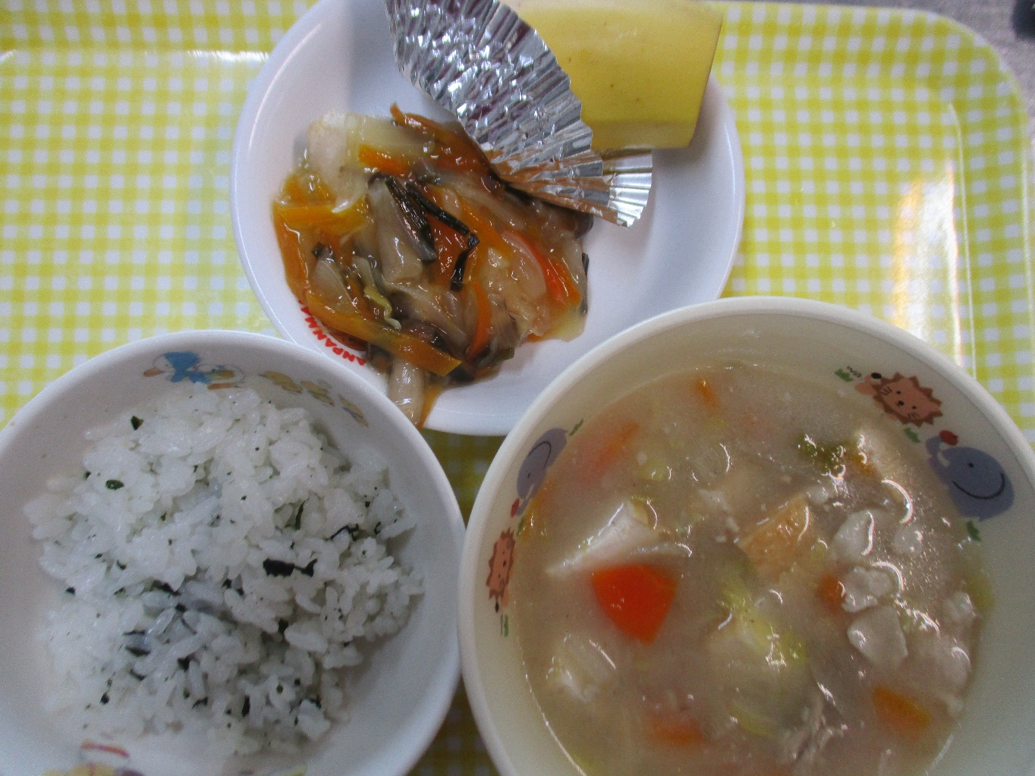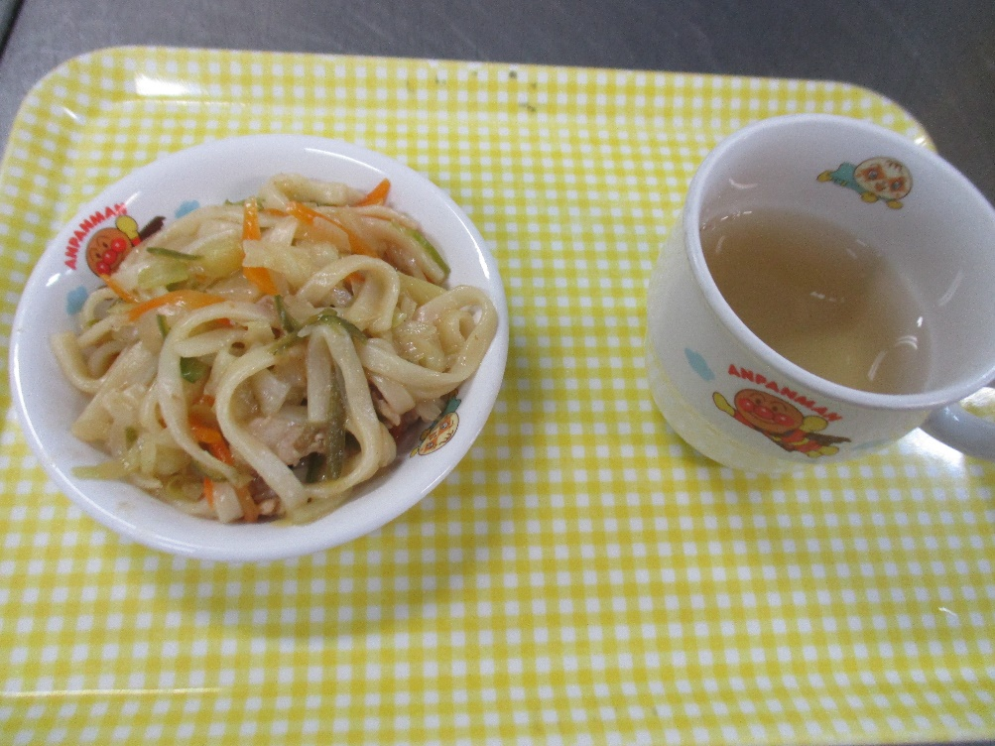

**ランチ**

**わかめごはん**

**豚汁**

**魚の甘酢あんかけ**

**バナナ**

3時のおやつ

お茶・焼きうどん